MỤC LỤC

BẢN MÔ TẢ NỘI DUNG CƠ BẢN CỦA SÁNG KIẾN 2
1. Thực trạng 2
2. Nội dung sáng kiến: 3
3. Hiệu quả mang lại: 3
NỘI DUNG BÀI SÁNG KIẾN KINH NGHIỆM 5
PHẦN MỞ ĐẦU 5
1. Lý do chọn đề tài 5
2. Ý nghĩa khoa học và thực tiễn của đề tài 6
PHẦN NỘI DUNG 6
1. Tầm quan trọng của việc ứng dụng công nghệ thôn tin trong thiết kế bài kiểm tra trắc nghiệm 6
2. Một số ứng dụng thiết kế bài kiểm tra trắc nghiệm 9
2.1. Ứng dụng shub.classroom 9
2.2. Ứng dung Myaloha 11
2.3 Ứng dung Google form 14
3. Thực trạng của việc ứng dụng công nghệ thông tin trong thiết kế bài kiểm tra trắc nghiệm môn giáo dục chính trị tại trường cao đẳng Lý Tự Trọng 16
4. Một số giải pháp nhằm phát huy hiệu quả của việc ứng dụng công nghệ thông tin trong thiết kế bài kiểm tra trắc nghiệm môn giáo dục chính trị tại trường hiện nay. 21
KẾT LUẬN 24..
TÀI LIỆU THAM KHẢO 25

SỞ GIÁO DỤC VÀ ĐÀO TẠO
THÀNH PHỐ HỒ CHÍ MINH
TRƯỜNG CAO ĐẲNG LÝ TỰ TRỌNG THÀNH PHỐ HỒ CHÍ MINH

BẢN MÔ TẢ NỘI DUNG CƠ BẢN CỦA SÁNG KIẾN

Tên Sáng kiến: Ứng dụng công nghệ thông tin trong thiết kế bài kiểm tra trắc nghiệm môn Giáo dục chính trị tại trường cao đẳng Lý Tự Trọng TP.Hồ Chí Minh
Tác giả:
Chức vụ:
Đơn vị công tác:

Thực trạng
Sự phát triển của khoa học – công nghệ, đặc biệt là cuộc cách mạng công nghiệp lần thứ tư đã tác động đến mọi mặt của đời sống kinh tế xã hội loài người nói chung cũng như trong công tác giảng dạy tại trường Cao đẳng Lý Tự Trọng nói riêng. Năm học 2019 – 2020 là năm đầu tiên trường Cao đẳng Lý Tự Trọng áp dụng hình thức dạy học trực tuyến đối với một số học phần lý thuyết, trong đó có học phần Giáo dục chính trị khi tình hình diễn biến dịch Covid -19 trở nên phức tạp. Hiện nay, dạy học trực tuyến đang dần trở thành xu thế tất yếu trong mô hình đào tạo ở nhà trường chứ không chỉ là giải pháp tình thế trong mùa dịch.
Để đáp ứng được yêu cầu của dạy học trực tuyến thì đòi hỏi hình thức kiểm tra, đánh giá kết quả học tập cũng phải có sự thay đổi cho phù hợp. Tuy nhiên, việc trong quá trình sử dụng công nghệ thông tin vào việc thiết kế bài kiểm tra trắc nghiệm cả giảng và sinh viên còn gặp khó khăn bỡ ngỡ như: chưa sử dụng thành thạo phần mềm thiết kế bài trắc nghiệm, chưa kịp thích nghi với hình thức kiểm tra trắc nghiệm, chưa quản lý được tính trung thực của sinh viên trong quá trình làm bài…Chính những hạn chế trên đã ảnh hưởng đến chất lượng đào tạo của Nhà trường nói chung và những lợi ích thiết thực từ môn học nói riêng. Vì vậy, việc tìm ra những giải pháp để khắc phục những hạn chế là rất cần thiết.

2. Nội dung sáng kiến:(Các giải pháp cụ thể để giải quyết thực trạng nêu trên):
Sáng kiến được tác giả viết với 3 phần như sau:
- Phần mở đầu: Trong phần này, tác giả đưa ra lý do vì sao cần ứng dụng công nghệ thông tin trong thiết kế bài kiểm tra trắc nghiệm môn giáo dục chính trị.
- Phần nội dung: Trong phần này, tác giả tập trung làm rõ một số vấn đề cơ bản như sau:
+ Tầm quan trọng của việc ứng dụng công nghệ thôn tin trong thiết kế bài kiểm tra trắc nghiệm
+ Một số ứng dụng có thể sử dụng trong thiết kế bài kiểm tra trắc nghiệm
+ Thực trạng của việc ứng dụng công nghệ thông tin trong thiết kế bài kiểm tra trắc nghiệm môn giáo dục chính trị tại trường cao đẳng Lý Tự Trọng
+ Đưa ra một số giải pháp nhằm phát huy hiệu quả của việc ứng dụng công nghệ thông tin trong thiết kế bài kiểm tra trắc nghiệm môn Giáo dục chính trị tại trường Cao đẳng Lý Tự Trọng TP. Hồ Chí Minh.
- Phần kết luận.

3. Hiệu quả mang lại: (Sau khi áp dụng các giải pháp nêu trên đã mang lại hiệu quả như sau:…)
- Đối với người học: Bước đầu rèn cho bản thân sinh viên khả năng phân tích, nhận định giải quyết vấn đề, rèn luyện tính tự giác và độc lập; giúp các em tiết kiệm được thời gian và chi phí; nâng cao khả năng ứng dụng công nghệ thông tin.
- Đối với người dạy: Việc sử dụng công nghệ thông tin để thiết kế bài kiểm tra trắc nghiệm bước đầu góp phần làm cho giảng viên lựa chọn được hình thức làm bài phù hợp với dạy học trực tuyến, nâng cao khả năng sử dụng công nghệ thông tin, tiết kiệm thời gian chấm bài và hạn chế sai sót trong quá trình chấm bài cũng như tiết kiệm được thời gian.
- Đánh giá phạm vi ảnh hưởng của Sáng kiến:
- Chỉ có hiệu quả trong phạm vi Đơn vị áp dụng.
- Đã được chuyển giao, nhân rộng việc áp dụng ra phạm vi sở, ngành theo chứng cứ đính kèm.
- Đã phục vụ rộng rãi người dân trên địa bàn Thành phố, hoặc đã được chuyển giao, nhân rộng việc áp dụng trên địa bàn Thành phố theo chứng cứ đính kèm.
- Đã phục vụ rộng rãi người dân tại Việt Nam, hoặc đã được chuyển giao, nhân rộng việc áp dụng tại nhiều tỉnh, thành theo chứng cứ đính kèm.

Bộ phận/Đơn vị áp dụng | Thành phố Hồ Chí Minh, ngày tháng năm 20…  Người viết sáng kiến

NỘI DUNG BÀI SÁNG KIẾN KINH NGHIỆM

PHẦN MỞ ĐẦU

Lý do chọn đề tài

Hiện nay, xu hướng toàn cầu hóa và hội nhập quốc tế cùng với cuộc cách mạng công nghiệp 4.0 đã tác động mạnh mẽ đến tất cả các ngành, các lĩnh vực, trong đó có Giáo dục – Đào tạo. Đối với lĩnh vực giáo dục đào tạo, công nghệ thông tin có tác dụng làm thay đổi mạnh mẽ nội dung, phương pháp dạy học, kiểm tra đánh giá kết quả nhằm đào tạo ra nguồn nhân lực có đủ phẩm chất năng lực đáp ứng được yêu cầu ngày càng cao của thị trường. Công văn 4096/BGDĐT-CNTT 2021 hướng dẫn nhiệm vụ ứng dụng công nghệ thông tin và thống kê giáo dục năm học 2021-2022 chỉ ra rằng: Đẩy mạnh ứng dụng công nghệ thông tin hỗ trợ đổi mới nội dung, phương pháp dạy, học, thi và kiểm tra đánh giá trong tất cả các môn học; triển khai phương thức dạy học trực tuyến; triển khai các giải pháp ứng dụng công nghệ thông tin trong kiểm tra, đánh giá. Tăng cường các điều kiện đảm bảo và ứng dụng công nghệ thông tin để tổ chức có hiệu quả các hình thức dạy học trực tuyến, dạy học trên truyền hình; góp phần duy trì các hoạt động dạy-học, kiểm tra, đánh giá của năm học 2021-2022 trước những diễn biến phức tạp của dịch COVID-19.

Trường Cao đẳng Lý Tự Trọng TP.Hồ Chí Minh được thành lập vào ngày 27/7/1971 với tên gọi ban đầu là Trường Thiếu Nhi I4 để nuôi dạy các con của cán bộ tham gia cách mạng và con liệt sĩ thuộc Sài Gòn – Gia Đình – thành phố Hồ Chí Minh. Trong từng thời kỳ, trường được đổi tên nhiều lần, mỗi cái tên gắn liền với đặc điểm, yêu cầu nhiệm vụ chính trị được giao. Hiện nay, Trường Cao đẳng Lý Tự Trọng TP. Hồ Chí Minh là một trong những trường công lập chất lượng cao, có uy tín về chất lượng đào tạo nguồn nhân lực phục vụ nhu cầu phát triển kinh tế xã hội của Thành phố và cả nước. Năm 2020 là năm đầu tiên trường áp dụng hình thức dạy học trực tuyến trong bối cảnh dịch bệnh covid diễn biến phức tạp nhằm duy trì việc học tập của sinh viên một cách liên tục, không bị quên kiến thức và đảm bảo tiến độ đào tạo năm học. Hiên nay, nhà trường vẫn tiếp tục tổ chức dạy học trực tuyến đối với các học phần lý thuyết, trong đó có học phần Giáo dục chính trị và bắt đầu từ năm học 2020 – 2021 nhà trường thực hiện kế hoạch thi kết thúc học phần theo hình thức trắc nghiệm đối với hệ trung cấp. Vì vậy, để phù hợp với hình thức dạy học như hiện nay thì trong quá trình kiểm tra đánh giá kết quả của sinh viên cũng cần có những hình thức phù hợp. Chính từ thực tiễn đó, bài viết chỉ ra tầm quan trọng của ứng dụng công nghệ thông tin trong thiết kế bài kiểm tra trắc nghiệm, đề xuất sử dụng các ứng dụng để thiết kế bài kiểm tra trắc nghiệm và đưa ra các giải pháp nhằm nâng cao hiệu quả của việc ứng dụng công nghệ thông tin trong thiết kế bài kiểm tra trắc nghiệm.

2. Ý nghĩa khoa học và thực tiễn của đề tài
Xuất phát từ thực phát triển của cuộc cách mạng khoa học – công nghệ, tình hình dạy trực tuyến tại trường và chủ trương của Đảng coi giáo dục là quốc sách hàng đầu, đề tài chỉ ra tầm quan trọng của việc ứng dụng công nghệ thông tin trong thiết kế bài kiểm tra trắc nghiệm.
Trên cơ sở khái đề xuất một số ứng dụng có thể sử dụng trong thiết kế bài kiểm tra trắc nghiệm, đề tài đề xuất một số giải pháp nhằm phát huy hiệu quả của việc ứng dụng công nghệ thông tin trong thiết kế bài kiểm tra trắc nghiệm môn giáo dục chính trị tại trường hiện nay.
Kết quả nghiên cứu của đề tài có thể sử dụng làm tài liệu tham khảo cho giảng viên trong khoa bổ sung những kinh nghiệm trong thiết kế bài kiểm tra trắc nghiệm phục vụ quá trình dạy học.

PHẦN NỘI DUNG

1. Tầm quan trọng của việc ứng dụng công nghệ thôn tin trong thiết kế bài kiểm tra trắc nghiệm
Kiểm tra đánh giá là một khâu quan trọng không thể thiếu được trong quá trình dạy học. Kiểm tra đánh giá vừa là khâu cuối cùng của quá trình dạy học đồng thời vừa mở đầu cho chu trình tiếp theo với chất lượng cao hơn. Việc ứng dụng công nghệ thông tin trong việc thiết kế bài kiểm tra có ý nghĩa rất lớn không chỉ đối với sinh viên mà còn cả đối với giảng viên.
Hiện nay trong thiết kế câu hỏi trắc nghiệm có 2 hình thức đó là trắc nghiệm tự luận và trắc nghiệm khách quan.
Trắc nghiệm tư luận là phương pháp đánh giá kết quả học tập bằng việc sử dụng công cụ đo lường các câu hỏi, sinh viên trả lời dưới dạng bài viết trong một khoảng thời gian nhất định. Với hình thức này cho phép sinh viên rèn khả năng trình bày, diễn đạt, khả năng tư duy cũng như mức độ kiến thức tiếp thu được trong quá trìn học. Tuy nhiên hình thức này cũng có những hạn chế nhất định như: Các câu trả lời thường dài, tốn thời gian trình bày, việc chấm thường mất nhiều thời gian, kết quả đôi khi phụ thuộc vào ý muốn chủ quan của người chấm, sinh viên cũng gặp khó khăn khi không có máy tính…
Trắc nghiệm khác quan là phương pháp đánh giá kết quả học tập của sinh viên bằng hệ thống câu hỏi trắc nghiệm khách quan, gọi là khách quan vì điểm số do hệ thống tự động chấm chứ hoàn toàn không phải do ý muốn chủ quan của người soạn câu hỏi. Với hình thức này giúp giảng viên có thể kiểm tra được nhiều kiến thức đối với sinh viên trong một khoảng thời gian ngắn, giúp sinh viên rèn kỹ năng nhận biết, hiểu, ứng dụng, hạn chế tình trạng gian lận. Tuy nhiên, kiểm tra trắc nghiệm khách quan cũng có những hạn chế nhất định: Không rèn được khả năng diễn dat, lập luận của sinh viên; không cho phép kiểm tra tính sáng tạo của sinh viên, giảng viên cũng mất nhiều thời gian để thiết kế câu hỏi…
Mỗi hình thức kiểm tra đều có những ưu điểm và hạn chế nhất định, tùy thuộc vào mỗi môn học cũng như yêu cầu cần đạt mà giảng viên có thể lựa chọn hình thức nào cho phù hợp. Tuy nhiên xuất phát từ thực tiễn dạy học trực tuyến như hiện nay tại trường, đề tài sẽ đi sâu vào nghiên cứu hình thức trắc nghiệm khách quan. Việc ứng dụng công nghệ thông tin vào việc thiết kế bài kiểm tra trắc nghiệm mang lại những ưu điểm sau:
- Về phía giảng viên:
+ Giúp giảng viên tiết kiệm được thời gian soạn đề thi. Đề thi sau khi được thiết kế sẽ còn lưu lại trên hệ thống nên giảng viên có thể điều chỉnh để sử dụng cho các lớp, các khóa khác nhau mà không cần tốn nhiều thời gian vào việc soạn thảo câu hỏi.
+ Tiết kiệm được chi phí in ấn đề thi, phiếu làm bài. Do sinh viên làm trực tiếp trên các thiết bị máy tính, điện thoại, Ipad…nên sẽ góp phần tiết kiệm chi phí cho cả giảng viên và sinh viên
+ Giúp giảng viên có thể chủ động về mặt thời gian làm bài cho sinh viên mà không nhất thiết phải làm tại lớp, nhờ đó giảng viên cũng sẽ có nhiều thời gian để truyền đạt các nội dung kiến thức khác.
+ Giúp giảng viên tiết kiệm được thời gian chấm bài và hạn chế tối đa chấm sai điểm cho sinh viên. Do hệ thống đã được thiết lập sẵn các đáp án đúng khi giảng viên thiết kế câu hỏi nên sau khi sinh viên nộp bài kết quả sẽ được gửi về ngay sau khi hoàn thành bài thi.
+ Hạn chế tình trạng gian lận trong kiểm tra thi cử. Có nhiều ý kiến cho rằng khi sinh viên làm bài tại nhà sẽ dẫn đến tình trạng gian lận, hỏi bạn bè hoặc nhờ người thân nhưng mỗi câu hỏi trắc nghiệm sẽ được giới hạn trong một khoảng thời gian rất ngắn nên sinh viên cũng rất khó để gian lận khi làm bài.
+ Nâng cao khả năng sử dụng công nghệ thông tin, từ đó giúp giảng viên có thể sử dụng linh hoạt các phương pháp kiểm tra đánh giá kết quả.

+ Giảng viên được tiếp cận với một hình thức kiểm tra mới dựa trên nền tảng Internet. Với việc ứng dụng công nghệ thông tin trong thiết kế bài kiểm tra được áp dụng như hiện nay đã mở ra cơ hội cho giảng viên thay đổi chính mình, cơ hội tiếp cận với các hình thức kiểm tra mới, cơ hội tiếp cận với sự phát triển của khoa học công nghệ hiện đại…từ đó khắc phục được những khó khăn mà các hình thức kiểm tra truyền thống không có được.
+ Hiện nay môn giáo dục chính trị đang và sẽ thực hiện dạy học bằng hình thức trực tuyến và đã thực hiện thi trắc nghiệm đối với hệ trung cấp nên trong quá trình kiểm tra, đánh giá kết quả của sinh viên, giảng viên cũng cần thay đổi hình thức kiểm tra cho phù hợp với thực tiễn.
- Về phía sinh viên:
+ Giúp sinh viên có thể kiểm tra ở mọi không gian, địa điểm khác nhau chỉ cần thiết có thiết bị kết nối mạng.
+ Giúp sinh viên lựa chọn đáp án nhanh hơn khi không phải tô đen hay tẩy xóa khi làm sai.
+ Có thể biết kết quả ngay sau khi kết thúc phần làm bài của mình
+ Dễ theo dõi thời gian để phân bố thời gian làm bài có hiệu quả.

2. Một số ứng dụng thiết kế bài kiểm tra trắc nghiệm

2.1. Ứng dụng shub.classroom
Bước 1: Đăng ký tài khoản
Mở trình duyệt Chrome hoặc Firefox, sau đó truy cập vào địa chỉ https://Shub.edu.vn để tiến hành đăng ký tài khoản. Bấm vào đăng ký miễn phí và điền thông tin tin tạo tài khoản ( Lưu ý chọn tôi là giáo viên) (Hình 1)
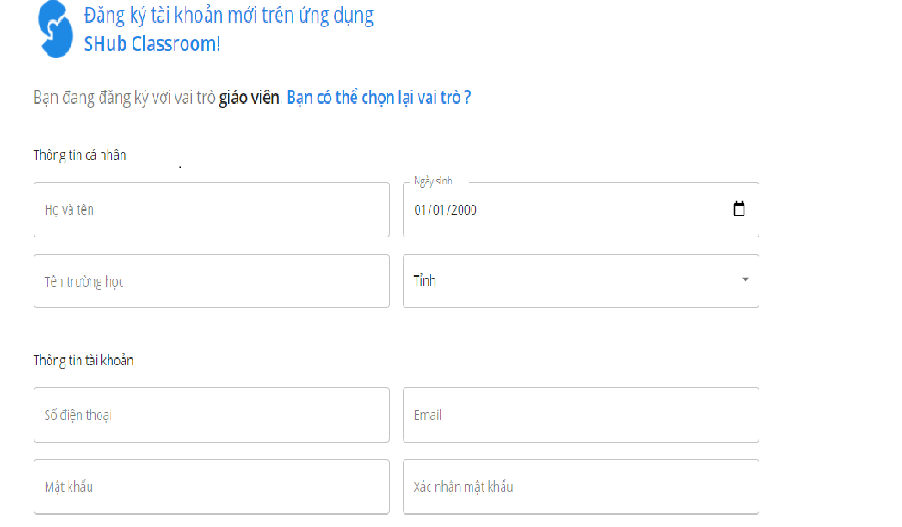
Bước 2: Tạo lớp học
Ấn nút "Tạo lớp học " và điền thông tin để tạo lớp, giảng viên có thể tạo nhiều nhiều lớp khác nhau. Mỗi lớp sẽ có một mã lớp gồm 5 chữ cái in hoa kèm theo và giảng viên cung cấp để sinh viên tham gia khi làm bài. (hình 2)
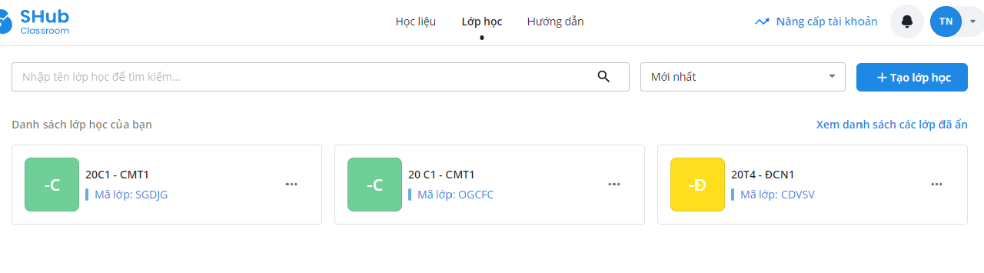
Bước 3 : Tiến hành tạo bài tập
- Chọn lớp cần tạo bài tập (hình 3)
- Chọn Bài tập trên thanh menu để tạo bài tập
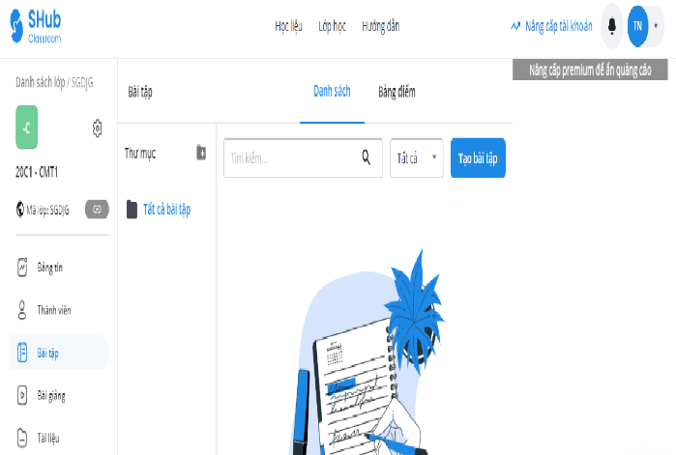
- Giao diện màn hình sẽ có các chức năng (hình 4)
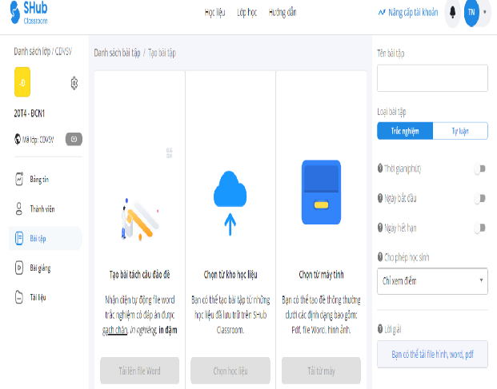
+ Nguồn để tạo bài tập bao gồm :
Tạo bài tách câu đảo đề (tải lên file word) : Với lựa chọn này, đáp án sẽ được nhận diện tự động bằng chữ gạch chân, in nghiêng hay in đậm.
Chọn từ kho học liệu : Giảng viên có thể lựa chọn bài tập từ những học liệu đã lưu trữ trên Shub Classroom
Chọn từ máy tính : Giảng viên có thể tạo đề thông thường dưới các định dạng gồm file word, hình ảnh, Pdf
+ Chọn các thông số cho bài tập ( hình 5): Tên bài tập ; Chọn thời gian: thời gian bắt đầu và kết thúc ; Chọn phép học sinh: Bao gồm các lựa chọn chỉ xem điểm, xem đáp án
+ Nhập đáp án
+ Chọn số câu cần tạo đáp áp trong bài kiểm tra
+ Chọn đáp án tương ứng với mỗi câu
+ Chọn hoàn thành tạo bài tập
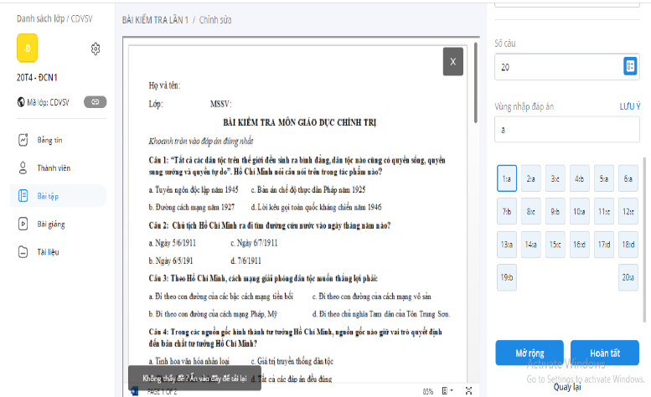

Bước 4 : Hướng dẫn sinh viên làm bài
- Giảng viên hướng dẫn sinh viên vào đường link https://Shub.edu.vn để tiến hành đăng ký tài khoản ( Lưu ý đối với Sinh viên thì chọn “Tôi là học sinh”)
- Cung cấp mã lớp để sinh viên tiến hành làm bài

2.2. Ứng dung Myaloha
Bước 1: Đăng ký tài khoản
- Mở trình duyệt Chrome hoặc Firefox, sau đó truy cập vào https://Class.myaloha.vn để tiến hành đăng ký tài khoản.
- Chọn cách thức đăng nhập qua 1 trong 3 hình thức: Facebook, Google Mail hoặc Zalo để đăng nhập vào hệ thống My Aloha, sau đó điền đầy đủ thông tin theo yêu cầu.
Bước 2: Thiết kế câu hỏi trắc nghiệm
- Trên thanh menu chọn “Đề thi”
- Tạo câu hỏi ( hình 6)
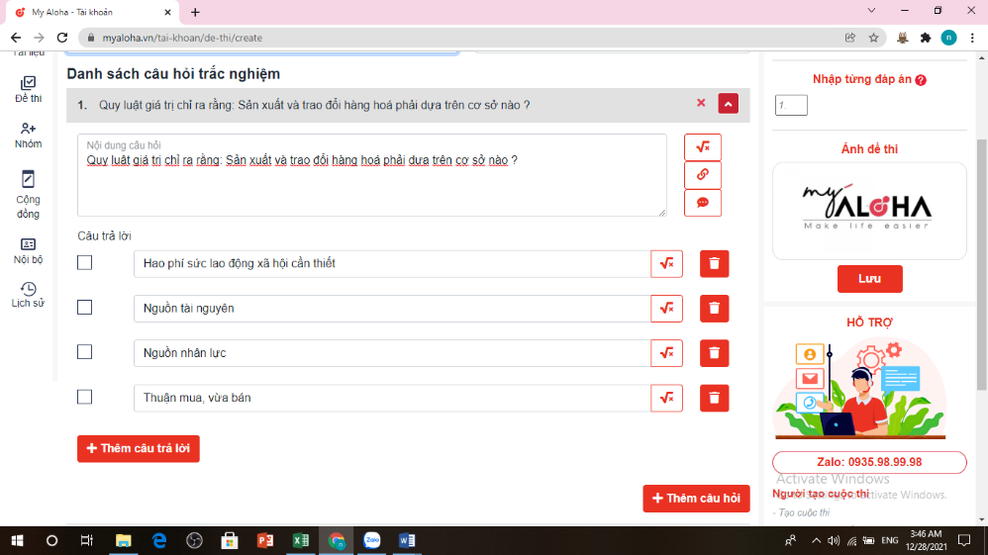
+ Chọn nội dung sau đó chọn mục “Tạo mới” để tạo câu hỏi
+ Chọn mục “thêm câu hỏi” để đưa câu hỏi vào trong phần nội dung câu hỏi
+ Chọn mục “Câu trả lời” để đưa ra các lựa chọn cho câu hỏi và chọn đáp án đúng. Số lượng câu hỏi trắc nghiệm cho mỗi bài tùy thuộc vào giảng viên, trong quá trình tạo câu hỏi và hoàn thành bài trắc nghiệm, giảng viên chú ý phải “chọn lưu nội dung”.
Bước 3: Cài đặt thông tin cho bài trắc nghiệm ( hình 7 )
Trên thanh menu chọn “Cộng đồng”
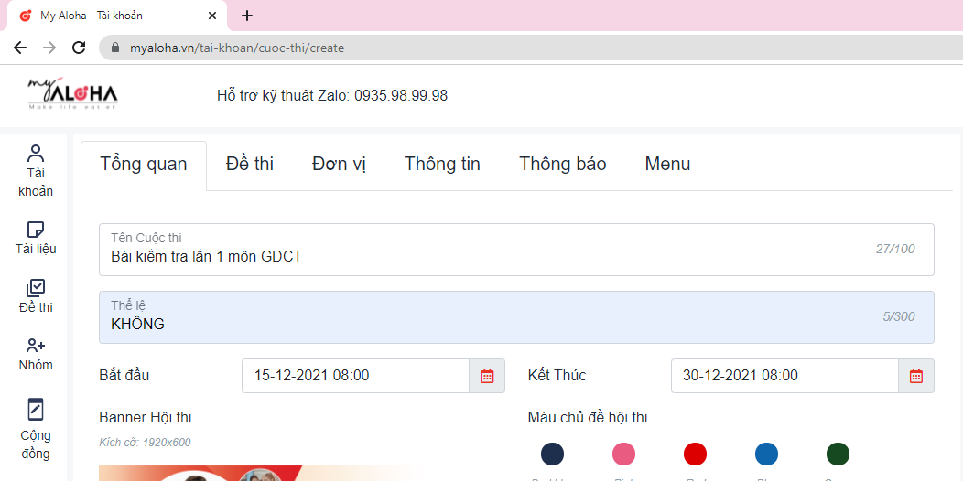
- Tổng quan: Giới thiệu yêu cầu về bài kiểm tra
- Đề thi: Trong mục này giảng viên cần điền đầy đủ các thông tin:
+ Thời gian làm bài: nhằm giới hạn cho mỗi bài kiểm tra chỉ làm trong một khoảng thời gian nhất định.
+ Số câu hỏi hiển thị mục đích nhằm hiển thị số câu hỏi mà sinh viên sẽ làm trong bài kiểm tra.
+ Giới hạn số lượt làm: Chức năng này giúp giảng viên quy định số lần tham gia làm bài của sinh viên
+ Trộn câu hỏi nhằm hạn chế sinh viên hỏi bài của nhau trong quá trình làm bài
+ Sau khi hoàn thành đầy đủ các thông tin ở hình 7, giảng viên chọn xuất bản để hoàn thiện bài kiểm tra.
Bước 4: Hướng dẫn sinh viên làm bài
- Giảng viên hướng dẫn sinh viên truy cập vào đường link https://Class.myaloha.vn để tiến hành đăng ký tài khoản
- Giảng viên gửi đường link và hướng dẫn sinh viên làm bài
Bước 5: Tra cứu kết quả làm bài của sinh viên ( hình 8)
Giảng viên vào mục Cộng đồng, chọn bài kiểm tra muốn xem kết quả để tải về, kết quả của sinh viên sẽ được thống kê theo thứ tự từ cao đến thấp. Thông qua kết quả làm bài sẽ giúp giảng viên nắm được tình hình học tập của lớp mình giảng dạy để điều chỉnh cho những bài kiểm tra lần sau.
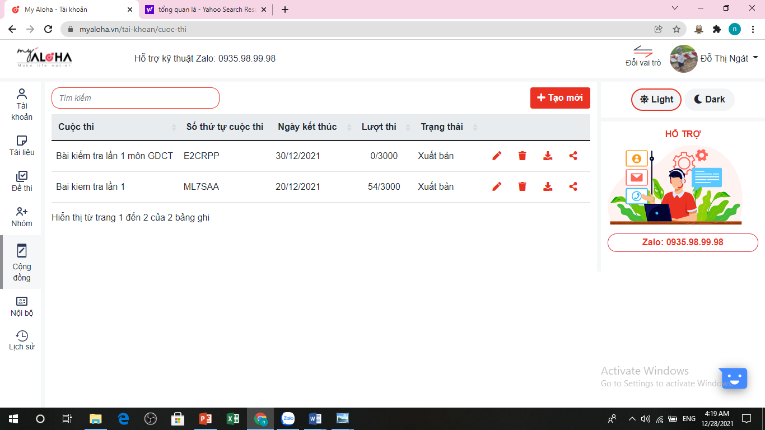
Lưu ý: Nếu giảng viên giảng dạy nhiều lớp mà muốn sử dụng cùng đề thì có thể coppy thành nhiều đề để thuận tiện cho việc tải kết quả về không bị trộn lẫn giữa các lớp.

2.3 Ứng dung Google form
Bước 1: Đăng nhập
- Giảng viên đăng nhập vào tài khoản google của mình, tại biểu tượng Google app chọn biểu mẫu
- Sau khi chọn biểu mẫu, giảng viên chọn biểu tượng trên giao diện để chia bài kiểm tra thành các phần khác nhau tùy mục đích của mỗi giảng viên ( hình)
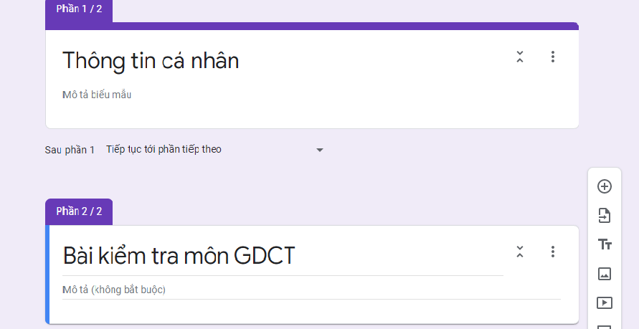
Bước 2: Thiết kế câu hỏi trắc nghiệm:
Giao diện ứng dụng có các chức năng ( hình )

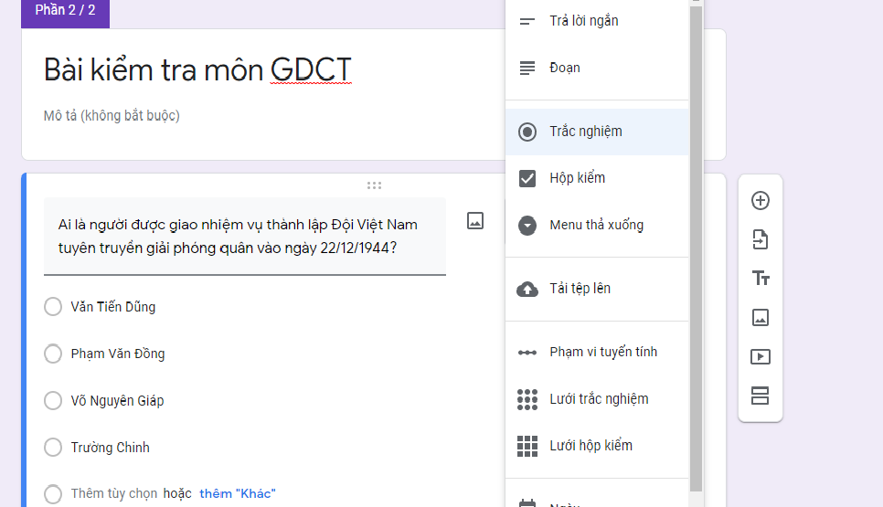
Chọn loại câu hỏi
Câu hỏi
Câu trả lời
Tiêu đề bài kiểm tra
+ Một số tùy chọn: Thêm một câu hỏi mới, nhập câu hỏi từ form có sẵn, thêm tiêu đề và mô tả, thêm hình ảnh, thêm video

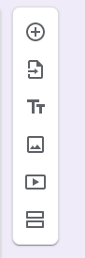
Thêm một section
Thêm video
Thêm hình ảnh
Thêm tiêu đề và mô tả
Nhập câu hỏi từ form có sẵn
Thêm một câu hỏi mới

Để thay đổi thứ tự hiển thị của các câu hỏi, giảng viên chỉ cần kéo câu hỏi và di chuyển nó đến vị trí mà mình muốn. Ngoài ra, trên thanh công cụ góc dưới phần tạo câu hỏi có một số tính năng khác như: sao chép câu hỏi tương tự, xóa câu hỏi… giảng viên có thể sử dụng để chỉnh sửa biểu mẫu.
Lưu ý giảng viên phải luôn kích hoạt nút Bắt buộc để học sinh phải trả lời tất cả các câu hỏi mới nộp bài được.
Bước 3 : Cài đặt bài kiểm tra
Sau khi đã tạo câu hỏi xong phần câu hỏi cho bài kiểm tra trắc nghiệm giảng viên chọn biểu tượng để cài đặt cho bài kiểm tra, bao gồm: cài đặt chung, cài đặt bản trình bày, cài đặt bài kiểm tra; cài đặt điểm số và đáp án
Bước 4: Chia sẻ bài kiểm tra.
Sau khi hoàn thiện bài kiển tra, giảng viên nhấn vào nút “Gửi” để sinh viên có thể truy cập. Giảng viên có thể lựa chọn hình thức gửi qua email, link, facebook…
Bước 5: Thu thập kết quả
Giảng viên chọn mục câu trả lời, sau đó chọn biểu tượng để kiểm tra kết quả làm bài của sinh viên.

3. Thực trạng của việc ứng dụng công nghệ thông tin trong thiết kế bài kiểm tra trắc nghiệm môn giáo dục chính trị tại trường cao đẳng Lý Tự Trọng
Thực tiễn quá trình công tác tại khoa Lý luận chính trị - trường Cao đẳng Lý Tự Trọng trong thời gian qua, bản thân tôi nhận thấy việc ứng dụng công nghệ thông tin trong thiết kế bài kiểm tra trắc nghiệm môn giáo dục chính trị tại trường có một số vấn đề thực tiễn nổi bật như sau:
Ưu điểm
+ Hiện nay nhà trường mua 11 tài khoản (11 phòng Zoom) để phục vụ cho việc dạy học trực tuyến cùng với hệ thống phòng dạy học được nâng cấp, sửa chửa mới đáp ứng được yêu cầu của dạy học. Nhà trường cũng cung cấp cho giảng viên và sinh viên tài khoản mail để thuận lợi cho việc học và kiểm tra.
+ Nhà trường cũng thành lập một ban hỗ trợ kỹ thuật hỗ trợ giảng viên và sinh viên trong suốt quá trình học tập; thường xuyên nâng cấp phần mềm, hệ thống tín hiệu Internet để đảm bảo hiệu quả dạy học.
+ Trước đây khi môn giáo dục chính trị chưa chuyển sang hình thức dạy học trực tuyến thì giảng viên cũng có sử dụng hình thức kiểm tra trắc nghiệm để đánh giá kết quả học tập của sinh viên nhưng chủ yếu là kiềm tra bằng giấy. Từ năm học 2019 – 2020 khi chuyển sang dạy học trực tuyến thì giảng viên đã từng bước ứng dụng công nghệ thông tin trong kiểm tra, đánh giá kết quả học tập của sinh viên. Kết quả khảo sát các giảng viên tham gia giảng dạy môn giáo dục chính trị cho thấy: 100% giảng viên cho rằng việc ứng dụng công nghệ thông tin trong dạy học và kiểm tra đánh giá kết quả là rất cần thiết và cần thiết, phù hợp với phương pháp đào tạo trong bối cảnh cách mạng 4.0 hiện nay. Với ưu điểm là khoa có đội ngũ giảng viên trẻ, nhiệt tình, năng động, nhạy bén trong việc tiếp cận những công nghệ mới nên các giảng viên đã sử dụng khá thành thạo các ứng dụng dùng để kiểm tra đánh giá kết quả học tập của sinh viên.
+ Các giảng viên đều ứng dụng công nghệ thông tin và đang khai thác các tính năng của công nghệ thông tin để thiết kế bài kiểm tra trắc nghiệm cho sinh viên. Kết quả khảo sát các ứng dụng mà giảng viên sử dụng để thiết kế bài kiểm tra trắc nghiệm thu được kết quả như sau:

+ Đa số sinh viên đánh giá tương đối cao các ứng dụng mà giảng viên sử dụng khi sử dụng để kiểm tra, đánh giá kết quả của sinh viên. Kết quả khảo sát tại 03 lớp 20C1 – CN Ô7, 21C1- KML1 và 21T4 – QTM1 có tổng cộng 150 sinh viên tham gia khảo sát cho thấy: Cao nhất là Google form với mức độ hiệu và rất hiệu quả là ( 95%), Myaloha (90%). Mức độ rất hài lòng và hài lòng của ứng dụng Google form và Myaloha cũng chiếm tỷ lệ cao. Giữa mức độ hài lòng khi sử dụng và hiệu quả sử dụng có mối quan hệ chặt chẽ với nhau, nếu sinh viên sử dụng thành thạo các ứng dụng sẽ góp phần tạo điều kiện cho sinh viên thực hiện bài kiểm tra được dễ dàng hơn.

STT | Ứng dụng kiểm tra trắc nghiệm | Đánh giá hiệu quả sử dụng ( %) |  |  | Mức độ hài lòng khi sử dụng (%)
STT | Ứng dụng kiểm tra trắc nghiệm | Rất hiệu quả | Hiệu quả | Ít hiệu quả | Rất hài lòng | Hài lòng | Ít hài lòng
1 | Google Form | 85 | 10 | 5 | 85 | 10 | 5
2 | Myaloha | 75 | 15 | 10 | 81 | 13 | 6
3 | shub.classroom | 60 | 25 | 15 | 70 | 17 | 13
4 | Khác | 55 | 32 | 13 | 60 | 17 | 23

Hạn chế
Bên cạnh những kết quả đạt được như trên thì việc ứng dụng công nghệ thông tin để thiết kế bài kiểm tra trắc nghiệm môn giáo dục chính trị vẫn còn một số hạn chế:
+ Việc ứng dụng công nghệ thông tin để thiết kế bài kiểm tra trắc nghiệm mới được thực hiện phổ biến khi chuyển sang hình thức dạy trực tuyến từ học kỳ II của năm học 2019 – 2020 nên vẫn còn đang ở giai đoạn bước đầu nên cũng không thể tránh khỏi những khó khăn trong việc lựa chọn ứng dụng phù hợp nhất cho sinh viên.
+ Giảng viên chưa được tham gia các khóa học, tập huấn về ứng dụng công nghệ thông tin để thiết kế bài kiểm tra trắc nghiệm mà đa phần là tự nghiên cứu hoặc học hỏi từ đồng nghiệp nên chưa có nhiều kinh nghiệm, kỹ năng trong sử dụng công nghệ để thiết kế bài kiểm tra.
+ Việc ứng dụng công nghệ thông tin để thiết kế bài kiểm tra hiện nay cũng chưa có quy định nào yêu cầu giảng viên bắt buộc phải sử dụng, hơn nữa khi sử dụng công nghệt thông tin đòi hỏi phải tốn nhiều thời gian, công sức để tìm hiểu do giảng viên của khoa không thuộc khoa chuyên ngành nên một số giảng viên rất ngại tìm hiểu để sử dụng.
+ Đa số sinh viên không có máy tính để học mà các em sử dụng chủ yếu bằng điện thoại. Kết quả khảo sát cho thấy có 75 % sinh viên sử dụng điện thoại để học trực tuyến, còn lại 25% sinh viên sử dụng máy tính hoặc Ipad. Nhiều em thiết bị điện thoại không được tốt nên vừa làm bài vừa sạc pin sẽ rất nguy hiểm đến tính mạng, hơn nữa việc dùng điện thoại cũng làm cho các em thực hiện các thao tác để làm bài gặp khó khăn hơn.
Ngoài ra, đa số các em quen với cách kiểm tra truyền thống nên khi tham giảng viên sử dụng các ứng dụng để kiểm tra các em cũng gặp một số khó khăn. Kết quả khảo sát như sau:
Ý kiến khảo sát | Số phiếu khảo sát | Tỷ lệ (%)
Phải nắm vững kiến thức mới lựa chọn được đáp án chính xác | 110 | 73.3
Tín hiệu Internet chập chờn, bị văng ra khỏi hệ thống | 40 | 26.6
Một số ứng dụng không thể quan sát được nhiều câu hỏi | 80 | 53.3
Chưa sử dụng thành thạo các phần mềm được sử dụng trong kiểm tra trắc nghiệm | 30 | 20

Như vậy, thông qua kết quả khảo sát cho thấy: 73.3% sinh viên cảm thấy kiểm tra bằng hình thức trắc nghiệm phải nắm vững kiến thức mới có thể lựa chọn được đáp án chính xác; 26.6% sinh viên trong quá trình làm bài gặp khó khăn về hệ thống đường truyền. Ngoài ra, không thể quan sát được nhiều câu hỏi để lựa chọn những câu hỏi phù hợp với khả năng của bản thân để làm trước và sự hạn chế về công nghệ thông tin cũng khiến các em gặp khó khăn khi sử dụng công nghệ thông tin để làm bài kiểm tra trắc nghiệm. Vậy, để phát huy hiệu quả của việc ứng dụng công nghệ thông tin trong kiếm tra, đánh giá kết quả môn Giáo dục chính trị ở trường hiện nay đạt hiệu quả cao, thì cần phải phải có những giải pháp cụ thể.

4. Một số giải pháp nhằm phát huy hiệu quả của việc ứng dụng công nghệ thông tin trong thiết kế bài kiểm tra trắc nghiệm môn giáo dục chính trị tại trường hiện nay.
Nhóm giải pháp về phía nhà trường:
+ Nâng cao nhận thức về tầm quan trọng của việc ứng dụng công nghệ thông tin trong dạy học và kiểm tra đánh giá kết quả. Hiện nay, trường đang chuyển sang mô hình nhà trường thông minh nên việc sử dụng công nghệ thông tin trong mọi hoạt động của nhà trường là rất cần thiết. Tuy nhiên, đối với nhữn giảng viên lớn tuổi và sinh viên ít được tiếp cận với công nghệ hiện đại thì việc sử dụng công nghệ thông tin sẽ gặp rất nhiều khó khăn. Vì vậy, làm tốt công tác tư tưởng cho cả người dạy và người học là một việc làm rất cần thiết, để cả giảng viên và sinh viên thấy được rằng trong thời đại công nghệ số phát triển không ngừng như hiện nay thì sử dụng công nghệ thông tin sẽ trở thành xu thế không thể đảo ngược. Việc thực hiện có thể thực hiện bằng các hình thức đa dạng như: triển khai các văn bản chỉ đạo của Bộ, ngành về ứng dụng CNTT; thông qua các hội thảo chuyên đề, họp khoa…
+ Nâng cao trình độ tin học và khả năng ứng dụng công nghệ thông vào kiểm tra, đánh giá kết quả cho cả giảng viên và sinh viên thông qua các hình thức như: tiếp tục mở các lớp học đào tào về tin học, tổ chức các cuộc thi thiết kế bài kiểm tra dựa trên nền tảng ứng dụng công nghệ thông tin, tổ chức các lớp bồi dưỡng kỹ năng sử dụng máy tính và các phần mềm hỗ trợ soạn giảng…
+ Đầu tư hơn nữa về cơ sở hạ tầng, nâng cấp máy tính và hệ thống đường truyền Internet đảm bảo khả năng an toàn, ổn định trong suốt quá trình dạy học và kiểm tra đánh giá kết quả học tập của sinh viên. Với hình thức kiểm tra theo hình thức truyền thống thì vấn đề cơ sở hạ tầng và Internet có thể cũng không bức thiết nhưng đối với kiểm tra bằng hình thức trực tuyến thì đây yếu tố đầu tiên quyết định đến kết quả kiểm tra. Bởi vì hệ thống đường truyền không tốt, tín hiệu Internet chập chờn thì sẽ ảnh hưởng đến tâm lý làm bài của sinh viên.
+ Tiếp tục tổ chức thường xuyên các buổi trao đổi, học tập rút kinh nghiệm, sử dụng công nghệ mới để đảm bảo giảng viên có thể thiết kế những bài kiểm tra đạt chất lượng và hỗ trợ quá trình học tập của sinh viên.
Nhóm giải pháp thuộc về giảng viên
+ Giảng viên cần cao năng lực sử dụng công nghệ thông tin trong thiết kế bài kiểm tra trắc nghiệm, nhất là sử dụng thành thạo một số ứng dụng để thiết kế bài kiểm tra trắc nghiệm như: Myaloha, Google form, shub.classroom, Azota... Với hình thức dạy học theo kiểu truyền thống thì vấn đề sử dụng công nghệ thông tin có thể cũng không bức thiết nhưng hiện nay đối với học phần giáo dục chính trị nhà trường đã, đang và sẽ thực hiện dạy trực tuyến. Vì vậy, việc ứng dụng công nghệ thông tin để dạy học và thiết kế bài kiểm tra là yếu tố rất cần thiết hiện nay.
+ Giảng viên cần tích cực nghiên cứu, tìm hiểu các ứng dụng có thể sử dụng trong thiết kế bài kiểm tra trắc nghiệm để có thể lựa chọn cho bản thân mình và mỗi đối tượng sinh viên một ứng dụng phù hợp nhất.
+ Giảng viên cần đảm bảo tính khoa học khi ứng dụng công nghệ thông tin vào thiết kế câu hỏi. Việc chuẩn bị một kiểm tra trắc nghiệm có ứng dụng công nghệ thông tin giảng viên cần đảm bảo các bước sau:
Bước 1: Chuẩn bị
+ Nghiên cứu thực tế lớp học: Tìm hiểu sĩ số lớp, thiết bị sử dụng sinh viên sẽ sử dụng khi làm bài, hệ thống đường truyền Internet, khả năng sử dụng công nghệ thông tin.
+ Xác định mục tiêu cần đạt được thông qua bài kiểm tra
+ Lựa chọn ứng dụng phù hợp để thiết kế bài kiểm tra trắc nghiệm để đạt được mục tiêu đề ra
Bước 2: Thiết kế câu hỏi
+ Câu hỏi cần phải rõ ràng
+ Chọn được câu trả lời đúng nhất
+ Phù hợp với đối tượng
+ Bám sát nội dung bài học và bao gồm cả vận dụng của bản thân
Nhóm giải pháp về phía sinh viên
Để đạt được kết quả cao trong giảng dạy thì không chỉ có mình sự cố gắng từ Nhà trường, giảng viên mà đòi hỏi phải có sự nỗ lực từ sinh viên. Bản thân sinh viên cần làm tốt một số yêu cầu sau:
+ Trang bị cho bản thân những kỹ năng cần thiết về sử dụng công nghệ thông tin để có thể chủ động giải quyết tốt mọi tình huống liên quan đến kỹ thuật.
+ Trang cho bản thân một thiết bị đảm bảo có thể sử dụng tốt trong suốt thời gian diễn ra tiết kiểm tra và đảm bảo tín hiệu Internet đủ mạnh để theo thực hiện bài kiểm tra.
+ Chủ động nghiên cứu cách sử dụng phần mềm kiểm tra trực tuyến để sử dụng một cách tốt nhất.
+ Hình thành cho bản thân ý thức trung thực, tự giác trong kiểm tra đánh giá kết quả khi không có sự giám sát chặt chẽ từ phía giảng viên.
Hiệu quả mang lại
Hiện nay chưa có một nghiên cứu, khảo sát nào về kết quả của ứng dụng công nghệ thông tin trong thiết kế bài kiểm tra môn giáo dục chính trị. Tuy nhiên, dưới góc độ của giảng viên trực tiếp giảng dạy, bản thân người viết có thể đưa ra những hiệu quả như sau:
Đối với người học, các em đã chủ động, tích cực, tự giác và nghiêm túc hơn trong suốt thời gian diễn ra quá trình làm bài kiểm tra. Bản thân các em cũng ý thức được việc sử dụng công nghệ thông tin trong kiểm tra đánh giá kết quả bằng hình thức trắc nghiệm là xu thế tất yếu hiện nay.
Đối với người dạy: Việc ứng dụng công nghệ thông tin vào trong quá trình thiết kế bài kiểm tra trắc nghiệm bước đầu làm cho giảng viên có thêm kinh nghiệm trong việc sử dụng công nghệ thông tin, tiết kiệm được thời gian chấm bài và hạn chế tối đa sai sót. Trong quá trình thiết kế bài kiểm tra, giảng viên đã dần từng bước làm chủ công nghệ và thiết kế bài nhanh chóng hơn.

KẾT LUẬN
Ứng dụng công nghệ thông tin trong dạy học và kiểm tra đánh giá kết quả học tập của sinh viên là một xu thế tất yếu trong thời đại cách mạng của cuộc cách mạng công nghiệp lần thứ tư hiện nay. Sử dụng công nghệ thông tin giúp cho hoạt động giáo dục của nhà trường đạt hiệu quả cao hơn. Trong kiểm tra đánh giá kết quả, công nghệ thông tin nó giúp giải quyết nhiều vấn đề mà hình thức kiểm tra thống không có được như: Tiết kiệm được chi phí in ấn đề thi, phiếu làm bài, tiết kiệm được thời gian soạn đề thi, chấm bài và hạn chế tối đa chấm sai điểm cho sinh viên; Kiểm tra được nhiều kiến thức đối với sinh viên trong một khoảng thời gian ngắn, giúp sinh viên rèn kỹ năng nhận biết, hiểu, ứng dụng, hạn chế tình trạng gian lận và chấm điểm theo cảm tính; Nâng cao khả năng sử dụng công nghệ thông tin cho cả giảng viên và sinh viên….Tuy nhiên, để mang lại hiệu quả cao trong ứng dụng công nghệ thông tin để thiết kế và thực hiện bài kiểm tra trắc nghiệm thì đòi hỏi phải có sự phối hợp chặt chẽ từ phía nhà trường, đội ngũ giảng viên và ý thức, trách nhiệm của người học. Với nhà trường, Nâng cao nhận thức về tầm quan trọng của việc ứng dụng công nghệ thông tin trong dạy học và kiểm tra đánh giá kết quả; nâng cao trình độ tin học và khả năng ứng dụng công nghệ thông cho đội ngũ cán bộ giảng viên và sinh viên; đầu tư hơn nữa về cơ sở hạ tầng, nâng cấp máy tính và hệ thống đường truyền Internet…Với giảng viên cũng cần cao năng lực sử dụng công nghệ thông tin, tích cực nghiên cứu các ứng dụng có thể dùng trong thiết kế bài kiểm tra trắc nghiệm. Với sinh viên, cần trang cho bản thân một thiết bị đảm bảo có thể sử dụng tốt trong suốt thời gian diễn ra tiết kiểm tra và đảm bảo tín hiệu Internet đủ mạnh, nâng cao khả năng sử dụng công nghệ thông tin của bản thân. Với mô hình đào tạo chất lượng cao của nhà trường thông minh trong bối cảnh cách mạng công nghiệp 4.0 thì việc sử dụng công nghệ thông tin trong nhà trường là một yêu cầu tất yếu.

TÀI LIỆU THAM KHẢO
- Ban liên lạc, Kỷ yếu Trường Lý Tự Trọng khu Sài Gòn- Gia Định giai đoạn 1971-1986.
- Bộ Giáo dục và Đào tạo (2021) “Công văn 4096/BGDĐT-CNTT 2021 hướng dẫn nhiệm vụ ứng dụng công nghệ thông tin và thống kê giáo dục năm học 2021-2022 ”.
- Bộ Giáo dục và Đào tạo, Kỷ yếu hội thảo khoa học quốc gia “ Nâng cao chất lượng giảng dạy, học tập các môn Lý luận chính trị trong các trường Đại học, cao đẳng 2015”
- Cao đẳng Lý Tự Trọng TP. Hồ Chí Minh (2020), Hội thảo quốc tế “Chuyển đổi mô hình đào tạo chất lượng cao của nhà trường thông minh trong bối cảnh cách mạng công nghiệp 4.0”, Nxb. Tài Chính
- Đảng Cộng sản Việt Nam (2017), Văn kiện Đại hội Đảng toàn quốc lần thứ XII, Nxb. Chính trị quốc gia, Hà Nội
- Đảng Cộng sản Việt Nam, Nghị quyết số 29-NQ/TW ngày 04/11/2013 Hội nghị Trung ương 8 khóa XI “về đổi mới căn bản, toàn diện giáo dục và đào tạo, đáp ứng yêu cầu công nghiệp hóa, hiện đại hóa trong điều kiện kinh tế thị trường định hướng xã hội chủ nghĩa và hội nhập quốc tế”
- Http://www.khoahoctre.com.vn/

